О созыве очередного заседания Думы Александровского муниципального округа

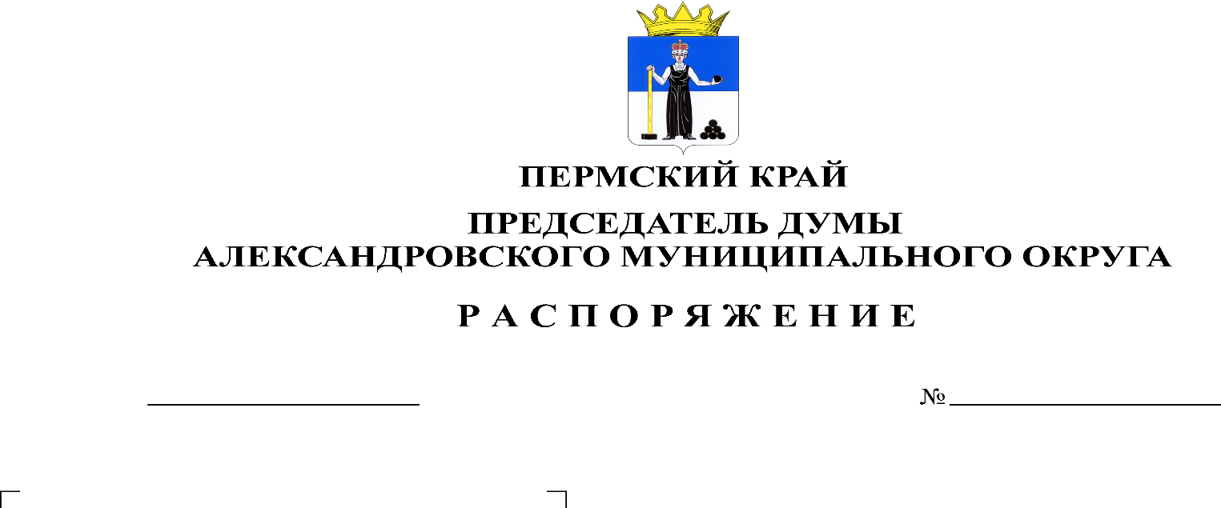
Созвать очередное заседание Думы Александровского муниципального округа 29 июня 2023 года в 10.00 часов в актовом зале администрации округа со следующей повесткой заседания:
20.06.2023
82

- О внесении изменений и дополнений в Устав Александровского муниципального округа Пермского края
Докладчик: Белецкая Л.Н. – председатель Думы Александровского
- О внесении изменений и дополнений в решение Думы от 22.12.2022 № 351 «О бюджете Александровского муниципального округа на 2023 год и на плановый период 2024 и 2025 годов»
Докладчик: Мухина Е.А. – заместитель главы – начальник финансового управления администрации округа
- О внесении изменений в решение Думы Александровского муниципального округа от 26.03.2020 № 88 «Об утверждении Положения о бюджетном процессе в Александровском муниципальном округе Пермского края»
Докладчик: Мухина Е.А. – заместитель главы – начальник финансового управления администрации округа
- Об утверждении Положения о муниципальном контроле в области охраны и использования особо охраняемых природных территорий в границах Александровского муниципального округа Пермского края
Докладчик: Лузянина Н.В. – начальник отдела муниципального контроля администрации округа
- О внесении изменений в Положение о муниципальном жилищном контроле в границах Александровского муниципального округа Пермского края, утвержденное решением Думы Александровского муниципального округа от 30.09.2021 № 223
Докладчик: Лузянина Н.В. – начальник отдела муниципального контроля администрации округа
- О признании утратившим силу решения Думы Яйвинского городского поселения от 26.12.2017 № 63 «О порядке ведения реестра муниципальных служащих Яйвинского городского поселения»
Докладчик: Гольчикова О.А. – начальник отдела муниципальной службы и противодействия коррупции администрации округа
- О молодежном кадровом резерве Александровского муниципального округа Пермского края
Докладчик: Белецкая Л.Н. – председатель Думы Александровского муниципального округа
- Разное

Председатель Думы Л.Н. Белецкая

